Математическая модель редокс-зависимой регуляции электронного транспорта в хлоропластах
Невьянцев С.М.¹, Алексеев А.А.²
¹студент, ²инженер
Научный руководитель: Тихонов А.Н.
Московский государственный университет имени М.В.Ломоносова,
физический факультет, Москва, Россия
E–mail: sm.svyat@yandex.ru
Фотосинтезирующие организмы способны адаптироваться к окружающей среде. Достигается это благодаря совокупности нескольких механизмов регуляции: (I) активация цикла Кальвина; (II) перераспределение потока электронов через различные пути (циклические, нециклические, псевдоциклические); (III) перераспределение квантов света между фотосистемой 2 (ФС2) и фотосистемой 1 (ФС1); (IV) регулирование электронного транспорта используя pH люмена [3].
Цель работы: Провести анализ “гибкости” фотосинтетического аппарата в ответ на изменение окружающей среды с помощью модифицированной математической модели, учитывающей отток электронов на тиоредоксин (Tr) и участие этого белка в активации цикла Кальвина-Бенсона [1-3].
Основные задачи работы:
А) Расширить математическую модель путем учета дополнительной переменной, описывающей концентрацию восстановленной формы регуляторного белка Tr.
Б) Провести фитирование параметров модифицированной модели путем сравнения результатов расчетов с экспериментальными данными по кинетике электронного транспорта в хлоропластах, полученных методами ЭПР и флуоресцентного анализа. Построить таблицу коэффициентов, отражающую степень влияния параметров модели на индукционные явления фотосинтеза.
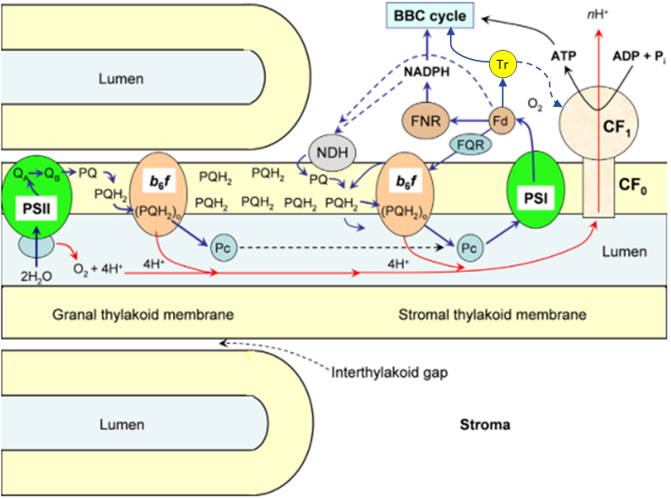
Рис. 1. Схема электрон-транспортной цепи в хлоропластах и расположения белковых комплексов (фотосистемы I, фотосистемы II, цитохрома b₆f и АТФ-синтазы) в мембране тилакоида [1].
Модель учитывает следующие регуляторные явления: защелачивание стромы вызывает активацию цикла Кальвина-Бенсона, что приводит к оттоку электронов от ФС2 на NADH⁺; понижение pH люмена тормозит окисление пластохинона комплексом b₆f, тем самым препятствуя потоку электронов между ФС2 и ФС1; понижение рН люмена также усиливает диссипацию избыточной энергии в светособирающей антенне ФС2, защищая фотосинтетический аппарат от солнечного стресса [3]. Восстановленная форма Tr служит активатором ферментов цикла Кальвина-Бенсона.
Показано, что модифицированная нами модель регуляции электронного и протонного транспорта, учитывающая редокс-зависимую активацию ферментов цикла Кальвина-Бенсона, адекватно описывает экспериментальные данные по кинетике фотоиндуцированного окисления Р₇₀₀ и индукции флуоресценции хлорофилла a.

Литература

1. Tikhonov A. N., Vershubskii A. V. Computer modeling of electron and proton transport in chloroplasts // BioSystems 121 (2014) 1–21
2. Trubitsin B. V., Vershubskii A. V., Priklonskii V. I., Tikhonov A. N. Short-term regulation and alternative pathways of photosynthetic electron transport in Hibiscus rosa-sinensis leaves // Journal of Photochemistry and Photobiology B: Biology. 2015.
3. Tikhonov A. N. pH-Dependent regulation of electron transport and ATP synthesis in chloroplasts // Photosynth Res. 2013, № 116. pp. 511-534.

